**Инструкция**

**Установка**

1.Установить [Python 3.11](https://www.python.org/)

2. При установке поставить галочку как указано на скрине

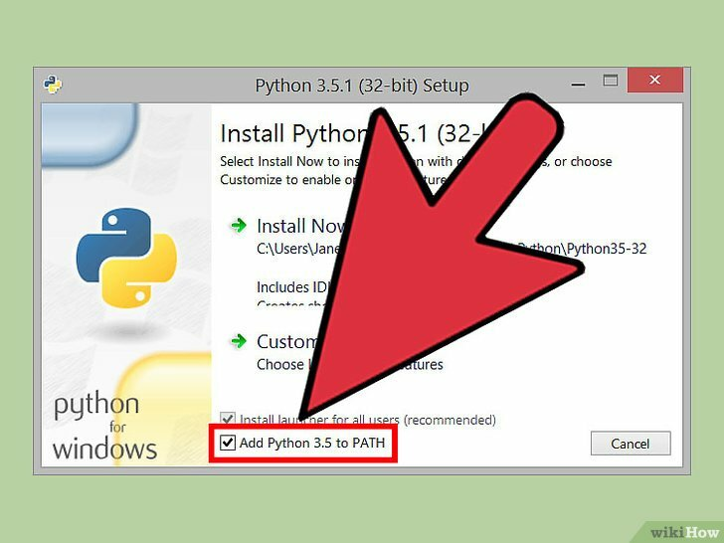

3. Потом нажать Install Now, дальше только Next

4.Разархивировать архив **vk_miner_bot.rar**

5. Открыть консоль (Windows + R) ввести в открывшемся окне “cmd”, нажать Enter.

6. Скопировать пусть к папке, где лежит бот.

7. Написать в консоли: cd <ctrl+v> и нажать Enter

8. Ввести следующую команду и нажать Enter(Она установит зависимости без которых бот работать не будет)

*pip install -r requirements.txt*

9. Открыть файл **config.ini** и указать логин и пароль от аккаунта, который будет ботом. У аккаунта не должно быть двухфакторной аутентификации.

10. Указать ссылку на частную группу из которой будут браться посты для мониторинга

11. Можно так же отредактировать другие параметры.

**Использование**

1. Желательно открыть консоль (Windows + R) ввести в открывшемся окне «cmd», нажать Enter.

2. Cкопировать пусть к папке, где лежит бот.

3. Написать в консоли: cd <ctrl+v> и нажать Enter

4. Потом написать в консоль: **bot.py** или **python bot.py** и нажать Enter

Вы можете запустить бота двойным нажатием на файл **bot.py**, но в случае возникновения ошибки вы ее не увидите, и программа быстро закроется, в случае с консолью, ошибка выведется и консоль не закроется.